Дистанционное обучение учителей МО истории, обществознания, географии и кубановедения
ИСТОРИЯ
Предмет | Класс | Тема | Неделя | Ссылка | Ответственные
История России. Всеобщая история. | 5 | Завоевание Италии Римом. | 30.03-03.04 | hhttps://infourok.ru/videouroki/3638  Домашнее задание. Письменно ответить на вопросы:  1.Когда Рим стал республикой?  2.Какие изменения произошли в управлении Римом?  3.Какие афоризмы Вы узнали из темы «Завоевание Римом Италии»? | Вейсгейм А.В
История России. Всеобщая история. | 5 | Пунические войны | 30.03-03.04 | https://infourok.ru/videouroki/3639  Домашнее задание. Письменно ответить на вопросы:  1.Что стало причиной начала войн между Римом и Карфагеном?  2.Почему Ганнибала считают величайшим полководцем древности?  3.Почему римляне разрушили Карфаген? | Вейсгейм А.В
История России. Всеобщая история. | 5 | Превращение Рима в мировую державу | 06.04-10.04 | 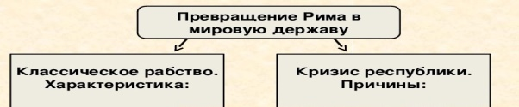  Домашнее задание: заполнить таблицу. | Вейсгейм А.В
История России. Всеобщая история. | 5 | Земельные реформы братьев Гракхов | 06.04-10.04 | https://infourok.ru/videouroki/3643  Домашнее задание. Выполните тест к параграфу и прикрепите скриншот с результатами теста. | Вейсгейм А.В
История России. Всеобщая история. | 6 | Золотая Орда: государственный строй, население, экономика и культура.. | 30.03-03.04 | https://infourok.ru/videouroki/3701  Домашнее задание. Письменно ответить на вопросы параграф 18 страница 33 вопросы под номером 4-7. | Вейсгейм А.В
История России. Всеобщая история. | 6 | Литовское государство на Руси. | 30.03-03.04 | https://infourok.ru/videouroki/3702  Домашнее задание. Письменно ответить на вопросы параграф 19 страница 40 вопросы под номером 2-3. | Вейсгейм А.В
История России. Всеобщая история. | 6 | Усиление Московского княжества в Северо-Восточной Руси. | 06.04-10.04 | https://infourok.ru/videouroki/3704  Домашнее задание.  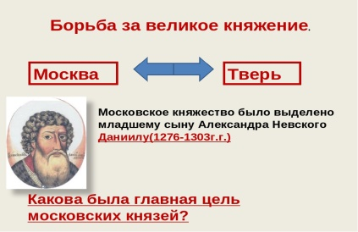 | Вейсгейм А.В
История России. Всеобщая история. | 6 | Объединение русских земель вокруг Москвы. Куликовская битва. | 06.04-10.04 | Домашнее задание. Параграф 21, заполнить таблицу:  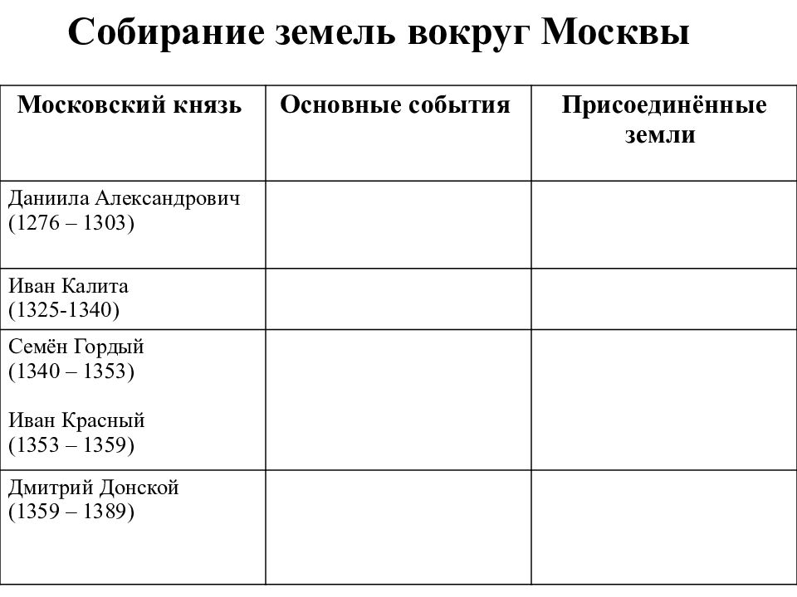 | Вейсгейм А.В
История России. Всеобщая история. | 6 | Объединение русских земель вокруг Москвы. Куликовская битва. | 30.03-03.04 | Домашнее задание. Параграф 21, заполнить таблицу: | Вейсгейм А.В
История России. Всеобщая история. | 7 | Экономическое развитие России в XVII в. | 30.03-03.04 | Заполнить таблицу «Новые явления в экономике»  Сельское хозяйство Ремесло Торговля  1. 2. … 1. 2. … 1. 2. …  Заполнить таблицу «Сравнительный анализ европейского и российского экономического развития» (используйте учебник Всеобщей истории)  Общее Различное  1. 2. … 1. 2. … | Шеянова А.Д.
История России. Всеобщая история. | 7 | Россия при первых Романовых: перемены в государственном устройстве | 30.03-03.04 | Заполнить таблицу «Сравнительная характеристика времени правления Михаила Федоровича и Алексея Михайловича  Михаил Алексей  Годы правления  Семья  Боярская дума  Законодательство  Реформы армии  Система приказов  Земские соборы  Местное самоуправление  С. 44 «Думаем, сравниваем, размышляем» № 1,3. | Шеянова А.Д.
История России. Всеобщая история. | 7 | Изменения в социальной структуре российского общества | 06.04-10.04 | Заполнить таблицу «Сословия российского общества»  Привилегированные сословия Крестьяне Посадское население Духовенство Казачество  1. 2. … 1…. 1…. 1…. 1…..  С. 49 «Думаем, сравниваем, размышляем» № 3. | Шеянова А.Д.
История России. Всеобщая история. | 7 | Народные движения в XVII в. | 06.04-10.04 | Заполнить таблицу «Народные выступления»  Название, дата Причины Ход Последствия  Соляной  Восстания в Новгороде и Пскове  Медный  Восстание под предводительством С. Разина | Шеянова А.Д.
История России. Всеобщая история. | 8 | «Благородные» и «подлые»: социальная структура российского общества второй половины 18 века. | 06.04-10.04 | https://resh.edu.ru/subject/lesson/2537/main/  Домашнее задание. Письменно ответить на вопросы параграф 20 страница 25 под номером 3-6 | Вейсгейм А.В
История России. Всеобщая история. | 8 | Восстание под предводительством Е.И. Пугачева | 30.03-03.04 | Домашнее задание. Параграф 21, выполнить таблицу:  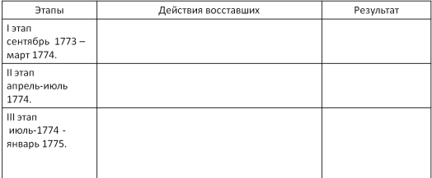 | Вейсгейм А.В
История России. Всеобщая история. | 8 | Народы России. Национальная и религиозная политика Екатерины 2. | 06.04-10.04 | https://videouroki.net/video/25-narody-rossii-nacionalnaya-i-religioznaya-politika-ekateriny-ii.html  Домашнее задание. Страница 37 ответить на вопросы под номером 2-7 | Вейсгейм А.В
История России. Всеобщая история. | 8 | Внешняя политика Екатерины II | 30.03-03.04 | https://videouroki.net/video/26-vnieshniaia-politika-iekatieriny-ii.html  Домашнее задание. Выписать из параграфа 22 основные направления внешней политики Екатерины II. | Вейсгейм А.В
История России. Всеобщая история. | 9 | Общественное движение в России во второй половине XIX века | 30.03-03.04 | https://infourok.ru/videouroki/986  Д/З : конспект | Онуфриенко Р.П.
История России. Всеобщая история. | 9 | Внутренняя политика Александраlll | 06.04-10.04 | https://infourok.ru/videouroki/985  Д/З : конспект | Онуфриенко Р.П.
История России. Всеобщая история. | 10 | Социально-экономическое развитие в 1953-1964гг. | 30.03-03.04 | https://infourok.ru/videouroki/1011 | Овсепян К.С.
История России. Всеобщая история. | 10 | Приход к власти Л.И.Брежнева: его окружение и смена политического курса | 06.04-10.04 | https://infourok.ru/videouroki/1013 | Овсепян К.С.
История | 11 | Россия в системе международных отношений в первой половине XIX в. Отечественная война 1812 г. | 30.03-  04.04 | https://resh.edu.ru/subject/lesson/2553/main/  Домашнее задание  Таблица события Отечественной войны  Дата Событие Итоги | Тонких А..А,
История | 11 | Социальные движения и общественно-политическая мысль в России в первой половине XIX | 06.04-  11.04 | https://interneturok.ru/lesson/istoriya-rossii/10-klass/rossiya-v-1796-1825-gg/dvizhenie-dekabristov  Домашнее задание: таблица Общественные политические движения России в первой половине XIX  Название Лидеры Идеология,основные идеи Цели, задачи Методы борьбы Результаты | Тонких А.А.
подготовка к ЕГЭ история | 11 |  | 30.03-03.04 | Решение варианта № 2624193 на сайте РЕШУ ЕГЭ  https://hist-ege.sdamgia.ru/test?id=2624193 | Овсепян К.С.
подготовка к ЕГЭ история | 11 |  | 06.04-10.04 | Решение варианта № 2624196 на сайте РЕШУ ЕГЭ  https://hist-ege.sdamgia.ru/test?id=2624196 | Овсепян К.С.

ОБЩЕСТВОЗНАНИЕ
Предмет | Класс | Тема | Неделя | Ссылка | Ответственные
Обществознание | 6 | Смелость. Страх - защитная реакция человека. Преодоление страха. Смелость и отвага. Противодействие злу. | 06.04-10.04 | https://interneturok.ru/lesson/obshestvoznanie/6-klass/dobrodeteli/bud-smelym  Домашнее задание:  1. Выучи наизусть стихотворение Анны Ахматовой «Мужество»  2. Напиши сочинение-рассуждение на тему: «У страха глаза велики». | Вейсгейм А.В
Обществознание | 6 | Человек и человечность. | 30.03-03.04 | https://interneturok.ru/lesson/obshestvoznanie/6-klass/dobrodeteli/chelovek-i-chelovechnost  Домашнее задание:  1. Как вы понимаете выражение «гуманное общество»? Какими принципами оно руководствуется?  2. Наверняка вы встречали в своей жизни гуманных, вызывающих восхищение людей. Напишите сочинение на тему «Мой герой». | Вейсгейм А.В
Обществознание | 7 | Урок-обобщение. Человек в экономических отношениях | 30.03-03.04 | 1. Вспомни и запиши свои расходы за последнюю неделю (месяц). Какие из них были неотложными, какие можно было бы отложить, а какие вообще являются ненужными? Соотнеси расходы по этим трём группам и подумай, рационально ли ты планируешь свой бюджет.  2. Разработайте «Памятку покупателю», в которой поместите советы, как себя рационально вести при покупке товара. В ней могут быть следующие разделы: «Как купить товар», «Как сэкономить деньги», «Права и обязанности потребителя» и др. Обоснуйте разработанные рекомендации. | Шеянова А.Д.
Обществознание | 7 | Воздействие человека на природу | 06.04-10.04 | https://interneturok.ru/lesson/obshestvoznanie/7-klass/chelovek-i-priroda/vozdeystvie-cheloveka-na-prirodu  Написать эссе (1-2 страницы) на тему (на выбор)  - Мое участие в борьбе с экологическими проблемами  - Экологические проблемы моего региона (страны) | Шеянова А.Д.
Обществознание | 7 | Урок-обобщение. Человек в экономических отношениях | 30.03-03.04 | 1. Вспомни и запиши свои расходы за последнюю неделю (месяц). Какие из них были неотложными, какие можно было бы отложить, а какие вообще являются ненужными? Соотнеси расходы по этим трём группам и подумай, рационально ли ты планируешь свой бюджет.  2. Разработайте «Памятку покупателю», в которой поместите советы, как себя рационально вести при покупке товара. В ней могут быть следующие разделы: «Как купить товар», «Как сэкономить деньги», «Права и обязанности потребителя» и др. Обоснуйте разработанные рекомендации. | Шеянова А.Д.
Обществознание | 7 | Воздействие человека на природу | 06.04-10.04 | https://interneturok.ru/lesson/obshestvoznanie/7-klass/chelovek-i-priroda/vozdeystvie-cheloveka-na-prirodu  Написать эссе (1-2 страницы) на тему (на выбор)  - Мое участие в борьбе с экологическими проблемами  - Экологические проблемы моего региона (страны) | Шеянова А.Д.
Обществознание | 7 | Урок-обобщение. Человек в экономических отношениях | 30.03-03.04 | 1. Вспомни и запиши свои расходы за последнюю неделю (месяц). Какие из них были неотложными, какие можно было бы отложить, а какие вообще являются ненужными? Соотнеси расходы по этим трём группам и подумай, рационально ли ты планируешь свой бюджет.  2. Разработайте «Памятку покупателю», в которой поместите советы, как себя рационально вести при покупке товара. В ней могут быть следующие разделы: «Как купить товар», «Как сэкономить деньги», «Права и обязанности потребителя» и др. Обоснуйте разработанные рекомендации. | Шеянова А.Д.
Обществознание | 8 | Роль государства в рыночной экономике. Государственный бюджет. Налоги. | 06.04-10.04 | https://videouroki.net/video/13-rol-gosudarstva-v-ehkonomike-nalogi-gosudarstvennyj-byudzhet.html  Домашнее задание:  1. ответить на вопросы страница 200 под номером 1-4 «Проверь себя»  2. Раскрой экономический смысл известных строчек из басни И.А. Крылова «Щука и Кот»: «Беда, коль пироги начнет печи сапожник, а сапоги тачать пирожник». | Вейсгейм А.В
Обществознание | 8 | Неравенство доходов. Перераспределение доходов. | 30.03-03.04 | https://videouroki.net/video/22-raspriedielieniie-dokhodov.html  Домашнее задание. Параграф 24 ответить на вопросы страница 207 под номером 2-3 «В классе и дома». | Вейсгейм А.В
обществознание | 9 | Административные правоотношения | 30.03-04.04 | Школа обществознания: https://www.youtube.com/watch?v=5fQ-dByktfo  Домашнее задание: пар.19. Тест https://infourok.ru/test-po-obschestvoznaniyu-na-temu-administrativnie-pravootnosheniya-klass-3048615.html  ОГЭ (для 9б, 9в, 9г, 9д): Решить Вариант № 2440809 (решу ОГЭ)  https://soc-oge.sdamgia.ru/test?id=2440809&nt=True&pub=False | Белецкая О.О.
обществознание | 9 | Уголовно-правовые правоотношения | 06.04-11.04 | Школа обществознания: https://www.youtube.com/watch?v=QN9gvuyx3o4  Домашнее задание: пар.20. вопросы после параграфа 20, «Проверим себя», «В классе и дома» - все.  ОГЭ (для 9б, 9в, 9г, 9д): Решить Вариант № 2405685 https://soc-oge.sdamgia.ru/test?id=2405685 (задания 1-20) | Белецкая О.О.
обществознание | 10 | Права и обязанности родителей и детей | 30.03-03.04 | https://interneturok.ru/lesson/obshestvoznanie/10-klass/bchelovek-i-pravob/semeynoe-pravo-ch-2 | Овсепян К.С.
обществознание | 10 | Гражданские споры, порядок их рассмотрения. Основные правила и принципы гражданского процесса. | 06.04-10.04 | https://interneturok.ru/lesson/obshestvoznanie/10-klass/bchelovek-i-pravob/grazhdanskiy-protsess | Овсепян К.С.
Обществознание | 11 | Гражданское общество и правовое государство. | 30.03-  04.04 | https://resh.edu.ru/subject/lesson/2958/main/  Домашнее задание: Тренировочные, контрольные задания:  https://resh.edu.ru/subject/lesson/2958/train/#176717 | Тонких А.А.
Обществознание | 11 | Политическая элита и политическое лидерство. Типология лидерства. | 04.04-  11.04 | https://resh.edu.ru/subject/lesson/6141/main/227455/  Домашнее задание: Тренировочные, контрольные задания:  https://resh.edu.ru/subject/lesson/6141/train/227459/ | Тонких А.А.
Подготовка к ОГЭ обществознание | 9 (А,Е,Ж,З) | "Семейные правоотношения" | 30.03-03.04 | https://infourok.ru/prezentaciya-po-obshestvoznaniyu-na-temu-semejnye-pravootnosheniya-9-klass-4198912.html | ОнуфриенкоР.П.
Подготовка к ЕГЭ обществознание | 11 |  | 30.03-03.04 | Решение варианта№ 5384876 на сайте РЕШУ ЕГЭ  https://soc-ege.sdamgia.ru/test?id=5384876 | Овсепян К.С.
Подготовка к ЕГЭ обществознание | 11 |  | 06.04-10.04 | Решение варианта № 5384892 на сайте РЕШУ ЕГЭ  https://soc-ege.sdamgia.ru/test?id=5384892 | Овсепян К.С.

ЭКОНОМИКА И ПРАВО
Предмет | Класс | Тема | Неделя | Ссылка | Ответственные
право | 10 | Право на благоприятную окружающую среду | 30.03-03.04 | https://videouroki.net/video/41-p-pravo-na-blagopriyatnuyu- okruzhayushchuyu-sredu.html | Овсепян К.С.
право | 10 | Права ребенка | 06.04-10.04 | https://infourok.ru/videouroki/2854 | Овсепян К.С.
экономика | 10 | Безработица. Виды безработицы. Прожиточный минимум. | 30.03-03.04 | https://videouroki.net/video/25-vidy-biezrabotitsy.html | Овсепян К.С.
экономика | 10 | Государственная политика в области занятости. | 06.04-10.04 | https://interneturok.ru/lesson/obshestvoznanie/11-klass/bchelovek-i-ekonomikab/zanyatost-i-bezrabotitsa?konspekt= | Овсепян К.С.
Право | 11 | Административное право. Источники и субъекты административного права. | 30.03-  04.04 | https://resh.edu.ru/subject/lesson/5861/main/217190/  Домашнее задание: Тренировочные, контрольные задания:  https://resh.edu.ru/subject/lesson/5861/train/217194/ | Тонких А.А.
Право | 11 | Особенности судебного производства по делам об административных правонарушениях. | 04.04-  11.04 | https://resh.edu.ru/subject/lesson/4889/main/217221/  Домашнее задание: Тренировочные, контрольные задания:  https://resh.edu.ru/subject/lesson/4889/train/217225/ | Тонких А.А.
Экономика | 11 | Валютный рынок | 30.03-  04.04 | https://resh.edu.ru/subject/lesson/5521/main/8070/  Домашнее задание: Тренировочные, контрольные задания:  https://resh.edu.ru/subject/lesson/5521/train/8078/ | Тонких А.А.
Экономика | 11 | Место Российской Федерации в системе мирового хозяйства. | 04.04-  11.04 | https://resh.edu.ru/subject/lesson/6467/main/10142/  Домашнее задание: Тренировочные, контрольные задания:  https://resh.edu.ru/subject/lesson/6467/train/10145/ | Тонких А.А.

ГЕОГРАФИЯ
Предмет | Класс | Тема | Неделя | Ссылка | Ответственные
география | 5 | Атмосфера Земли и е значение для человека | 30.03-03.04 | https://interneturok.ru/lesson/geografy/6-klass/atmosfera/atmosfera-eyo-stroenie | Семенова О.А.
география | 5 | Погода | 06.04-10.04 | https://interneturok.ru/lesson/geografy/6-klass/atmosfera/pogoda | Семенова О.А.
география | 6 |  | 30.03-03.04 |  | Ткачева А.Ю.
география | 6 |  | 06.04-10.04 |  | Ткачева А.Ю.
география | 7 |  | 30.03-03.04 |  | Ткачева А.Ю.
география | 7 |  | 06.04-10.04 |  | Ткачева А.Ю.
география | 8 | Особо охраняемые природные территории России. | 30.03-03.04 | https://interneturok.ru/lesson/geografy/8-klass/prirodno-hozyaystvennye-zony-rossii/oopt-osobo-ohranyaemye-prirodnye-territorii  Домашнее задание:  Контурная карта: Заповедники России | Гришина Е.А.
география | 8 | Численность населения России. | 06.04-10.04 | https://interneturok.ru/lesson/geografy/8-klass/naselenie-rossii/chislennost-naseleniya-rossii  Домашнее задание:  Решить Вариант № 1084370  https://geo-oge.sdamgia.ru/test?id=1084370&nt=True&pub=False | Гришина Е.А.
география | 9 |  | 30.03-03.04 | https://interneturok.ru/lesson/geografy/9-klass/prirodno-hozjajstvennye-regiony-rossii/uralskiy-region-geograficheskoe-polozhenie-osnovnye-cherty-prirody  Домашнее задание:  Добавить район в общую таблицу  Подготовка к ОГЭ - Вариант № 1084378 https://geo-oge.sdamgia.ru/test?id=1084378&nt=True&pub=False | Гришина Е.А.
география | 9 |  | 06.04-10.04 | https://interneturok.ru/lesson/geografy/9-klass/prirodno-hozjajstvennye-regiony-rossii/zapadnaya-sibir-geograficheskoe-polozhenie-osnovnye-cherty-prirody  Домашнее задание:  Добавить район в общую таблицу  Подготовиться к зачёту «Субъекты РФ» (Номенклатура с.4-5 – атлас 9 класс)  Подготовка к ОГЭ - Вариант № 1084386 https://geo-oge.sdamgia.ru/test?id=1084386&nt=True&pub=False | Гришина Е.А.
география | 10 | Зарубежная Европа в современном мире | 30.03-03.04 | https://interneturok.ru/lesson/geografy/10-klass/bregionalnaya-harakteristika-mira-zarubezhnaya-evropab/zarubezhnaya-evropa-sostav-politicheskaya-karta  Домашнее задание:  Тест Зарубежная Европа  https://onlinetestpad.com/ru/test/2188-test-po-zarubezhnoj-evrope-10-klass | Гришина Е.А.
география | 10 | Внутренние различия в Европе. Северная Европа. Норвегия: природная среда в жизни человека | 06.04-10.04 | https://interneturok.ru/lesson/geografy/10-klass/bregionalnaya-harakteristika-mira-zarubezhnaya-evropab/severnaya-evropa  Домашнее задание:  Номенклатура Европа (зачёт политическая http://geostudy.ru/countries.html  Физическая http://geogeo2013.blogspot.com/2013/02/7.html | Гришина Е.А.
география | 11 | Северная Америка Географическое положение, население. Хозяйство. | 30.03-03.04 | https://interneturok.ru/lesson/geografy/10-klass/severnaya-amerika/ssha-territoriya-granitsy-prirodno-resursnyy-potentsial  Домашнее задание:  Контурная карта Южная Америка  https://interneturok.ru/lesson/geografy/10-klass/severnaya-amerika/veduschie-otrasli-hozyaystva-ssha-i-kanady | Гришина Е.А.
география | 11 | Южная Америка Географическое положение, население. Хозяйство. | 06.04-10.04 | https://interneturok.ru/lesson/geografy/10-klass/latinskaya-amerika/sostav-latinskoy-ameriki-politicheskaya-karta  Домашнее задание:  Контурная карта Северная Америка | Гришина Е.А.

КУБАНОВЕДЕНИЕ
ПРЕДМЕТ | КЛАСС | ТЕМА | НЕДЕЛЯ | ССЫЛКА | ОТВЕТСТВЕННЫЙ
Кубановедение | 5 | Культура и быт Греческих городов-колоний | 30.03.-04.04 | https://infourok.ru/konspekt-uroka-kubanovedeniya-na-temu-kultura-i-bit-grecheskih-gorodov-koloniy-klass-1367396.html | Г.М. Спешкова
Кубановедение | 5 | Культура и быт Боспора римского времени | 06.04.-11.04. | https://infourok.ru/kultura-i-byt-bospora-rimskogo-vremeni-4068129.html | Г.М. Спешкова
Кубановедение | 8 | Православные праздники и обряды. Фольклорные традиции. | 30.03.-04.04 | https://infourok.ru/prezentaciya-po-kubanovedeniyu-na-temu-obichai-i-tradicii-na-kubani-1146460.html | Г.М. Спешкова
Кубановедение | 8 | Кубань 18 в. в записках путешественников, трудах ученых в документах. | 06.04.-11.04. | http://kubanovedov.ru/kuban179.php | Г.М. Спешкова
Кубановедение | 9 | Развитие промышленности | 30.03.-04.04 | https://infourok.ru/prezentaciya-po-kubanovedeniyu-na-temu-stanovlenie-kubanskoy-promishlennosti-1776012.html | Е.А. Тыщенко
Кубановедение | 9 | Общественная ситуация и революционное движение | 06.04.-11.04. | https://multiurok.ru/index.php/files/tiestovyie-zadaniia-po-tiemie-kuban-v-pieriod-rievoliutsii-1917-ghoda.html | Е.А. Тыщенко
Кубановедение | 10 | Экономика региона в новых условиях. Развитие промышленного производства. | 30.03.-04.04 | https://uchitelya.com/obschestvoznanie/19305-prezentaciya-ekonomika-v-novyh-usloviyah.html | Е.А. Тыщенко
Кубановедение | 10 | Особенности развития сельского хозяйства | 06.04.-11.04. | https://mypresentation.ru/presentation/1568584379_selskoe-xozyajstvo-krasnodarskogo-kraya | Е.А. Тыщенко
Кубановедение | 11 | Проектная деятельность | 30.03.-04.04 | https://урок.рф/library/individualnij_proekt_10_klass_175614.html | Е.А. Тыщенко
Кубановедение | 11 | Современные тенденции развития Кубани | 06.04.-11.04. | https://investkuban.ru/presentation/ | Е.А. Тыщенко

